Министерство образования и молодежной политики Свердловской области



ГАПОУ СО «Екатеринбургский колледж транспортного строительства»

Отчёт по программе «**Котлин**»

Выполнил: Лобанов Глеб Артемович

Группа: ПР-22

Преподаватель: Мирошниченко Г.В

2023

**Задание:**

**Задание: 1.Реализовать через корутины вызов функций нажатий и**

**параллельного получения данных из n функций (n вводит пользователь).**

**Затем, нужно их объединять и отображать.**

**Входные и выходные данные:**

delenie

umnogenie

**Блок-схема:**

suspend fun Calkulytor_delenie(num1:Double,num2:Double):Double

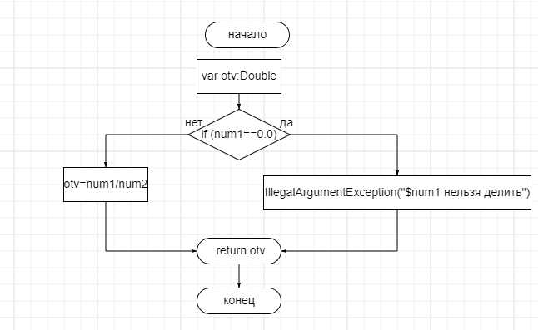

suspend fun Calkulytor_umnogenie(num1:Double,num2:Double):Double{

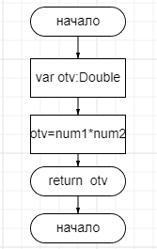

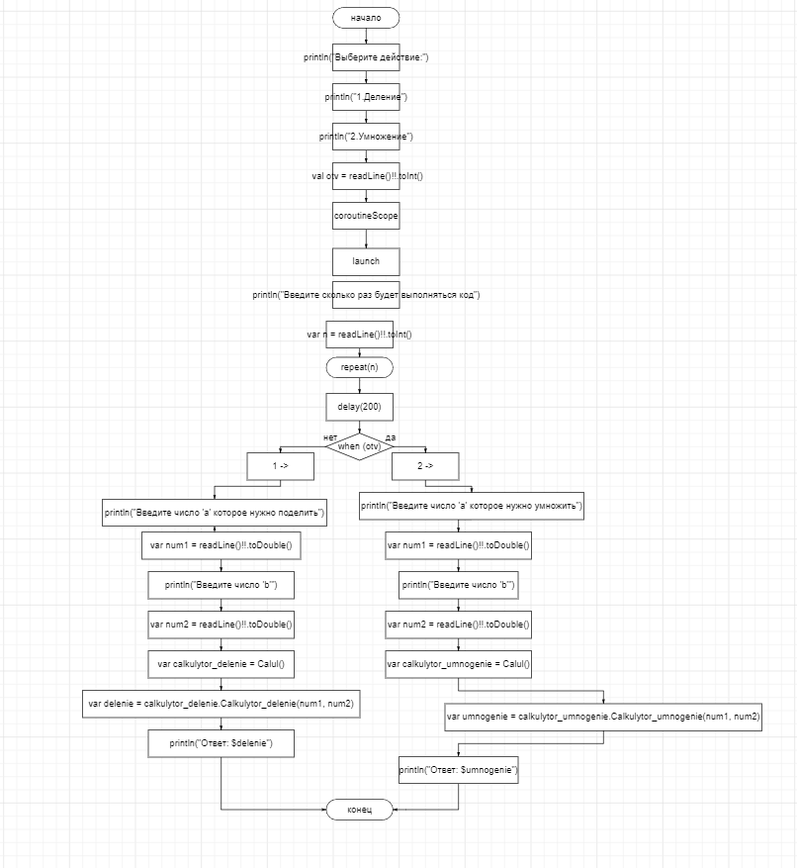

**Листинг программы:**

import kotlinx.coroutines.coroutineScope  
import kotlinx.coroutines.delay  
import kotlinx.coroutines.launch  
  
suspend fun main() {  
  
 *println*("Выберите действие:")  
 *println*("1.Деление")  
 *println*("2.Умножение")  
  
 val otv = *readLine*()!!.*toInt*()  
  
 coroutineScope **{** *launch* **{** *println*("Введите сколько раз будет выполняться код")  
 var n = *readLine*()!!.*toInt*()  
 *repeat*(n) **{** delay(200)  
 when (otv) {  
 1 -> {  
 *println*("Введите число 'a' которое нужно поделить")  
 var num1 = *readLine*()!!.*toDouble*()  
  
 *println*("Введите число 'b'")  
 var num2 = *readLine*()!!.*toDouble*()  
  
 var calkulytor_delenie = Calul()  
  
 var delenie = calkulytor_delenie.Calkulytor_delenie(num1, num2)  
 *println*("Ответ: $delenie")  
 }  
 2 -> {  
 *println*("Введите число 'a' которое нужно умножить")  
 var num1 = *readLine*()!!.*toDouble*()  
  
 *println*("Введите число 'b'")  
 var num2 = *readLine*()!!.*toDouble*()  
  
 var calkulytor_umnogenie = Calul()  
 var umnogenie = calkulytor_umnogenie.Calkulytor_umnogenie(num1, num2)  
 *println*("Ответ: $umnogenie")  
 }  
 }  
 **}  
 }  
 }**}

import java.lang.IllegalArgumentException  
  
class Calul {  
  
 suspend fun Calkulytor_delenie(num1:Double,num2:Double):Double{  
 var otv:Double  
 if (num1==0.0){  
 throw  
 IllegalArgumentException("$num1 нельзя делить")  
 }  
 else{  
 otv=num1/num2  
 }  
 return otv  
 }  
  
 suspend fun Calkulytor_umnogenie(num1:Double,num2:Double):Double{  
 var otv:Double  
 otv=num1*num2  
 return otv  
 }  
}

**Вывод:**

**Программа доделана не до конца, потому что отсутствуют проверки**